アクセス

アクセスＭＡＰ
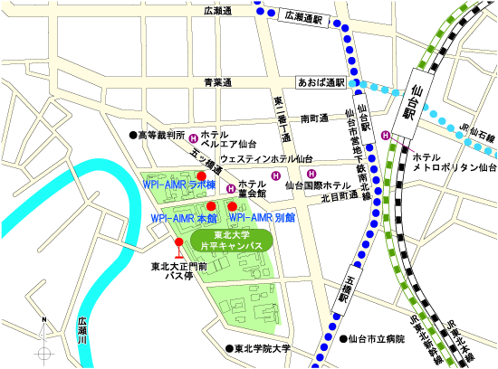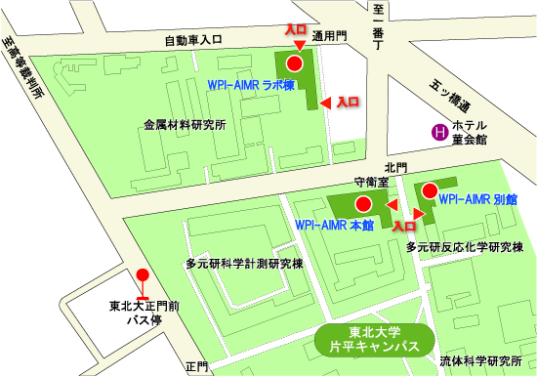
原子分子材料高等研究機構(ＷＰＩ-ＡＩＭＲ)本館

